Republika e Kosovës - Republika Kosova - Republic of Kosova
KOMUNA JUNIK - OPSTINA JUNIK- MUNICIPALITY OF JUNIK

Raporti i punës
Zyrtares për Barazi Gjinore
Janar - Dhjetor 2020

Zyrtarja për barazi gjinore gjatë periudhës Janar-Dhjetor 2020 në kuadër të përgjegjësive të saja dhe detyrave tjera shtesë, duke qenë i angazhuar edhe në disa detyra dhe komisione të ndryshme duke kryer këto punë :
- Gjate gjithë viti edhe pse mund te quhet viti pandemik ne kemi pasur disa aktivitete ne sektorin e barazisë gjinore duke punuar ne baze te legjislacionit ne fuqi dhe akteve te miratuara ne vitin 2020/
- Zyrtarja per barazi gjinore kemi organizuar dhe marr pjese ne shpërndarjen e ndihmave per gratë kryefamiljarë se bashku me qendrën per pune sociale ne Junik.
- Anëtare e komisionit per identifikimin, dhe ndihmat e mundshme per familjet dhe familjaret e prekur nga virusi COVID-19.
- Per menaxhimin e pandemisë komuna e Junikut ka themeluar shtabin emergjent ku jam emëruar anëtare e shtabit duke marr pjese ne takimet e shtabit dhe percjelluar gjendjen dhe situatën e pandemisë se bashku me anëtaret tjerë te shtabit.
- Zyrtarja per barazi gjinore ka qene anëtare e komisionit komunal per siguri ne bashkësi KKSB duke marr pjese ne çdo takim te këtij komisioni.
- Zyrtarja per barazi gjinore ka qene anëtarë e komisionit per shpërndarjen e bursave per studentet. Komision i formuar nga kryetari i komunës dhe i përfunduar duke vlerësuar, shpërndarë bursat per studentet per vitin 2020.
- Zyrtarja per barazi gjinore ka qene anëtare e komisioneve te vlerësimit, hapjes ne zyrën e prokurimit.
- Zyrtarja per barazi gjinore është anëtare e grupit per mbledhjen dhe e te dhënave per performance gjegjësisht ne fushën e barazisë gjinore . ku edhe gjate vitit 2020 kemi mbledh te dhënat dhe dorëzuar tek koordinatori i performances te cilat me vone janë raportuar ne qendër.
- Gjate viti 2020 janë mbajtur te gjitha trajnimet online qe kane te bëjnë me fushën e barazisë gjinore dhe fushave tjera ku nuk kemi munguar ne asnjë prej këtyre takimeve.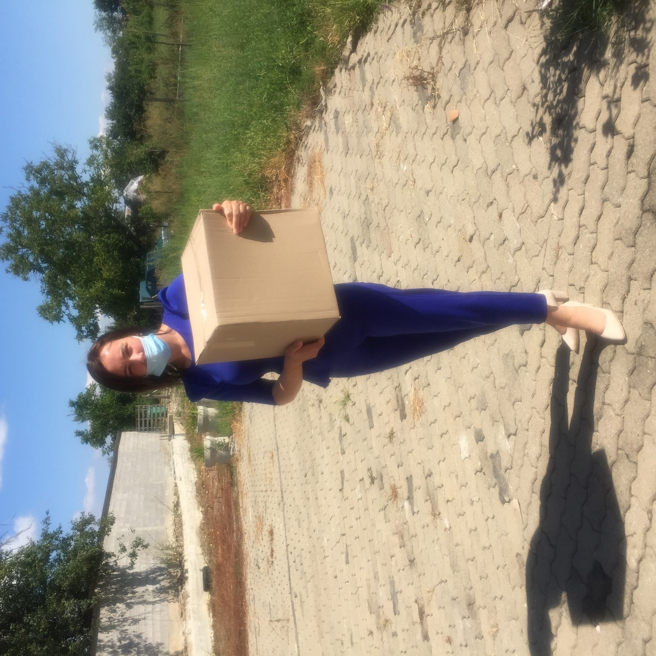
- 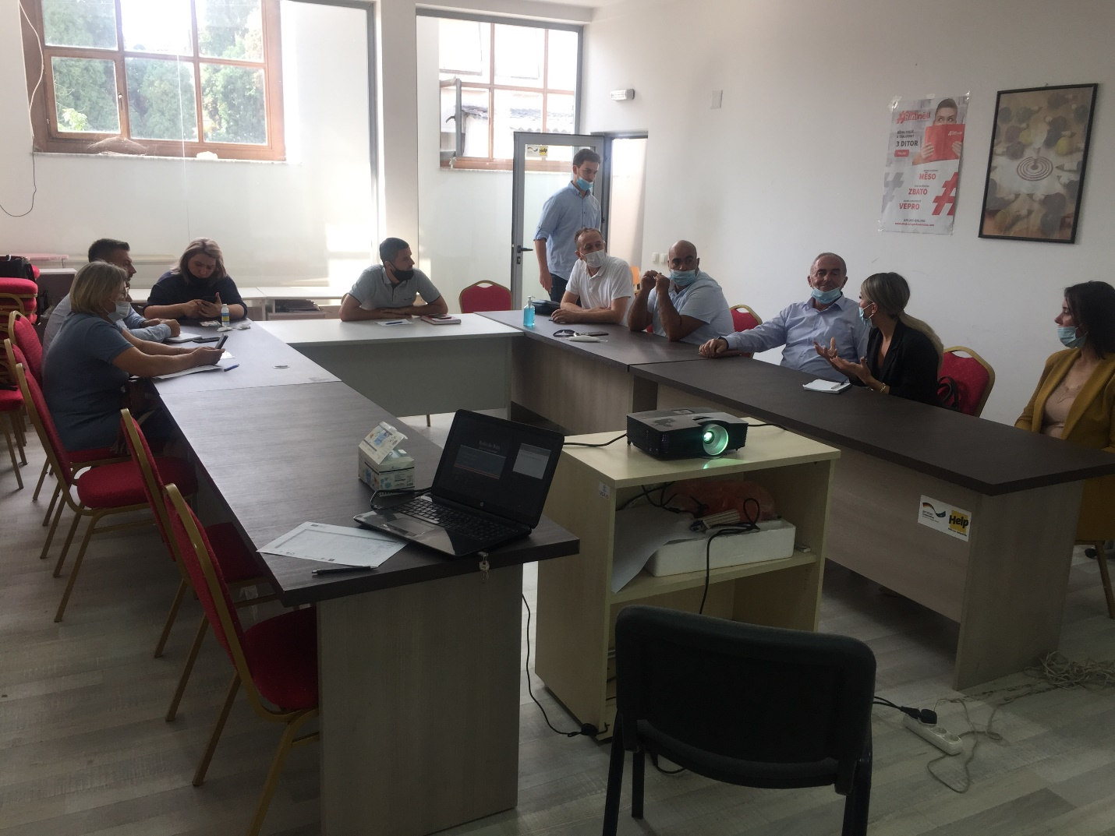

Zyrtarja per baraza gjinore Kryetari I Komunës

Xhevahire Krasniqi Agron Kuçi

--------------------------------------- ---------------------------------------

